Қазақстан Республикасы Оқу-ағарту министрлігі

«Білім» кәсіби гуманитарлық-техникалық колледжі



**Зертханалық жұмыс №7**

**Тақырыбы: Python (пайтон) программалау тілінде екі өлшемді массивте деректерді енгізу және шығару.**

|  |  |  |  |
| --- | --- | --- | --- |
| № | Жұмыстың орындау сапасы | Баға диапазоны | Орындаған % |
| 1 | Орындалған жоқ, сабақта себепсіз болмады. | 0 % |  |
| 2 | Жұмыстың орындалуы және студенттің белсенділігі | 0-50% |  |
| 3 | Жұмысты рәсімдеу | 0-20% |  |
| 4 | Анықтамалар мен техникалық әдістемелерді, пәннің оқу-әдістемелік кешенін, лекция конспектілерін қолдана білу. | 0-5% |  |
| 5 | Техникалық құралдарды пайдалана білу | 0-5% |  |
| 6 | Жұмысты қорғау | 0-20% |  |
|  | Қорытынды | 0-100% |  |

Оқытушы: Нургисаева У.М.

Студент:

Мамандығы:

Тараз 2025

**Есеп 1: Кездейсоқ екі өлшемді массив жасау**

3 қатарлы және 4 бағанды матрица құрыңыз. Әрбір элементке 1 мен 100 арасында кездейсоқ мәндер енгізіңіз. Құралған матрицаны шығарыңыз.

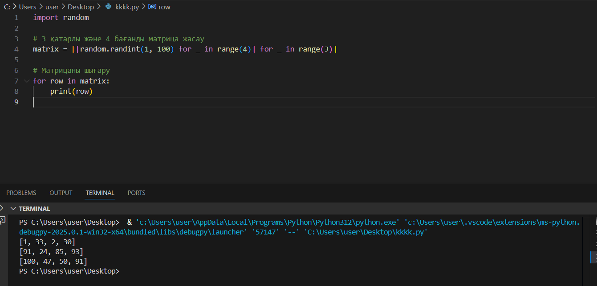

**Есеп 2: Матрицаның барлық элементтерінің қосындысын табу**

Қолданушыдан матрицаның өлшемдерін сұраңыз (қатарлар мен бағандар саны) және матрицаны кездейсоқ толтырыңыз. Содан соң, барлық элементтердің қосындысын есептеңіз.

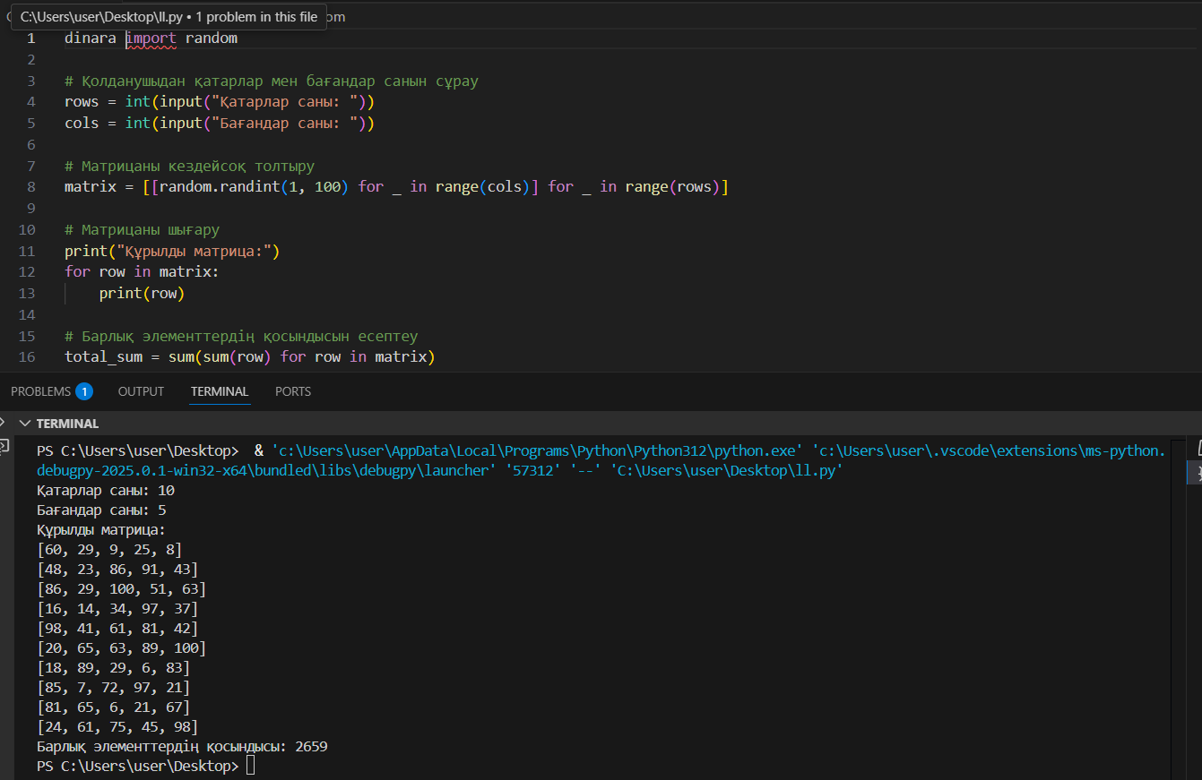

**Есеп 3: Матрицаның транспонирленген түрін табу**

Келтірілген екі өлшемді матрицаны транспонирлеңіз. Матрицаның транспонирленген түрі дегеніміз, оның қатарлары бағандарға айналады.

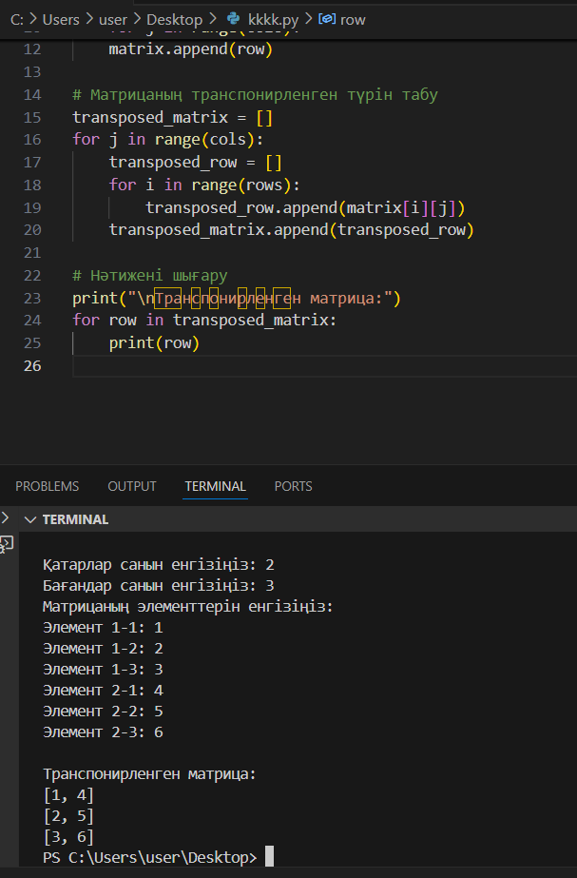

**Есеп 4: Матрицаның негізгі диагоналінің қосындысын табу**

Қолданушыдан квадратты матрица енгізуді сұраңыз (қатарлар саны мен бағандар саны тең болуы керек). Содан соң, матрицаның негізгі диагоналінің қосындысын есептеңіз.

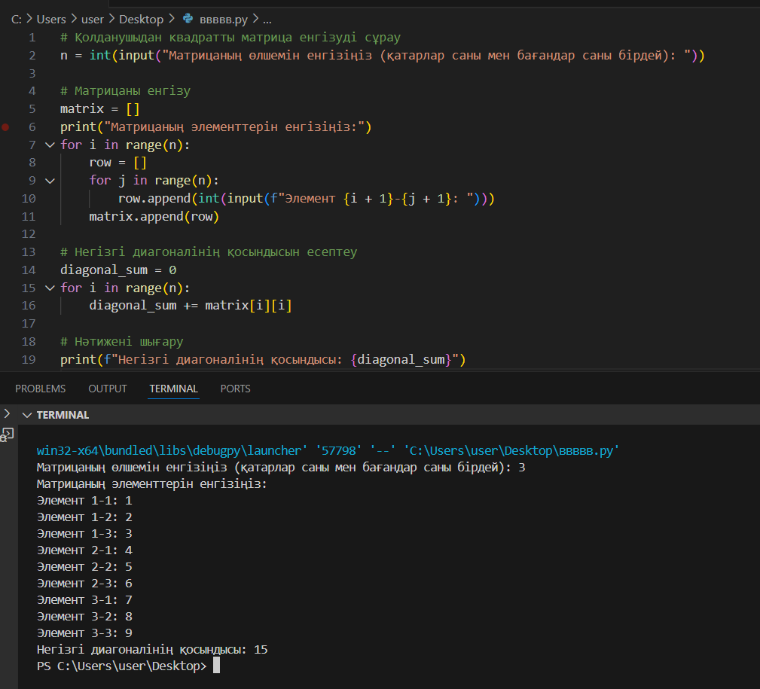

**Есеп 5: Матрицаның ең үлкен элементін табу**

Екі өлшемді массивті кездейсоқ мәндермен толтырыңыз және осы массивтегі ең үлкен элементті табыңыз.

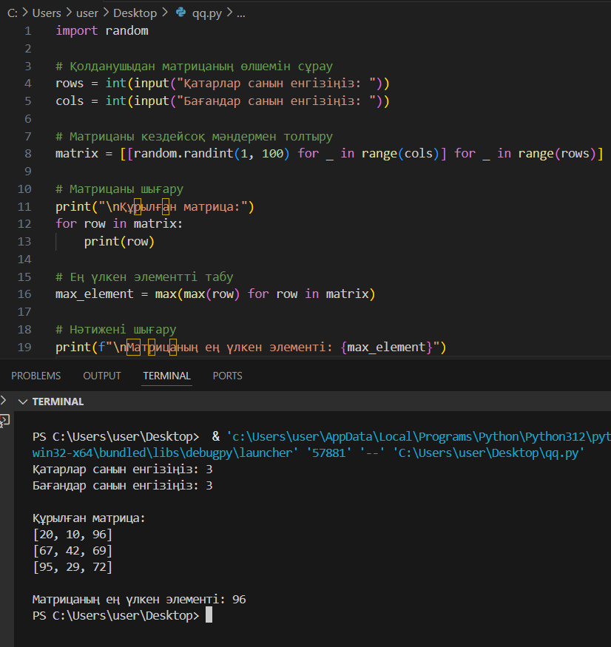

**Есеп 6: Матрицаның барлық оң мәндерінің қосындысын табу**

Кездейсоқ екі өлшемді массив құрыңыз және осы массивтегі барлық оң мәндердің қосындысын табыңыз.

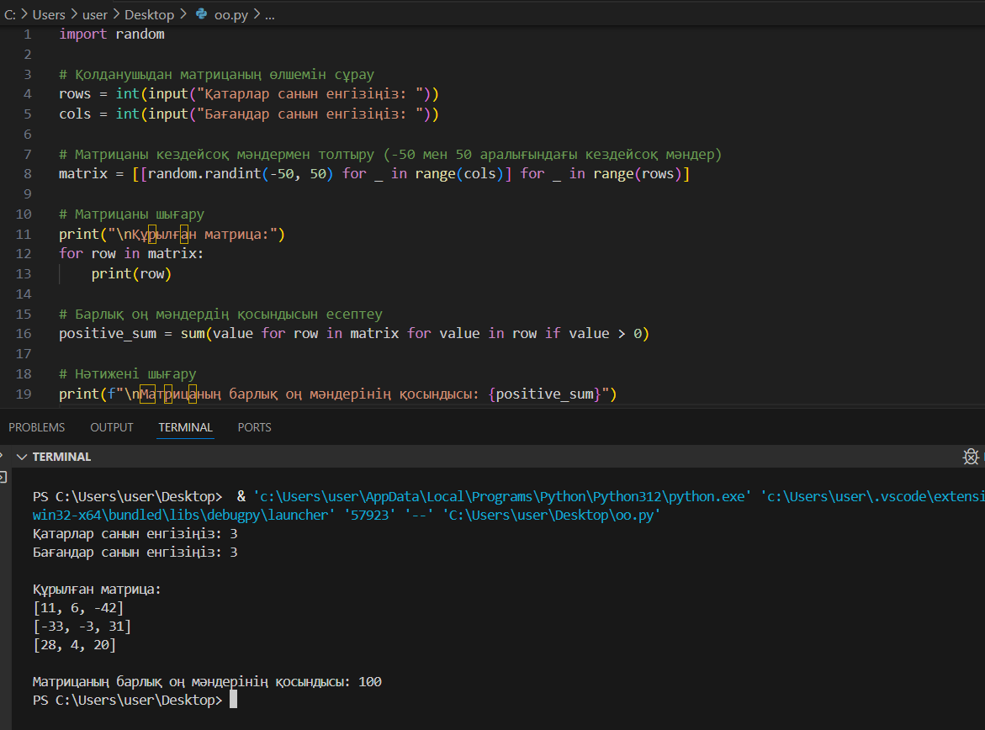

**Есеп 7: Қатарларды инверсиялау**

Кездейсоқ екі өлшемді массив құрыңыз, сосын әр қатарды кері бағытта шығарыңыз (яғни, әр қатарды айналдырыңыз).

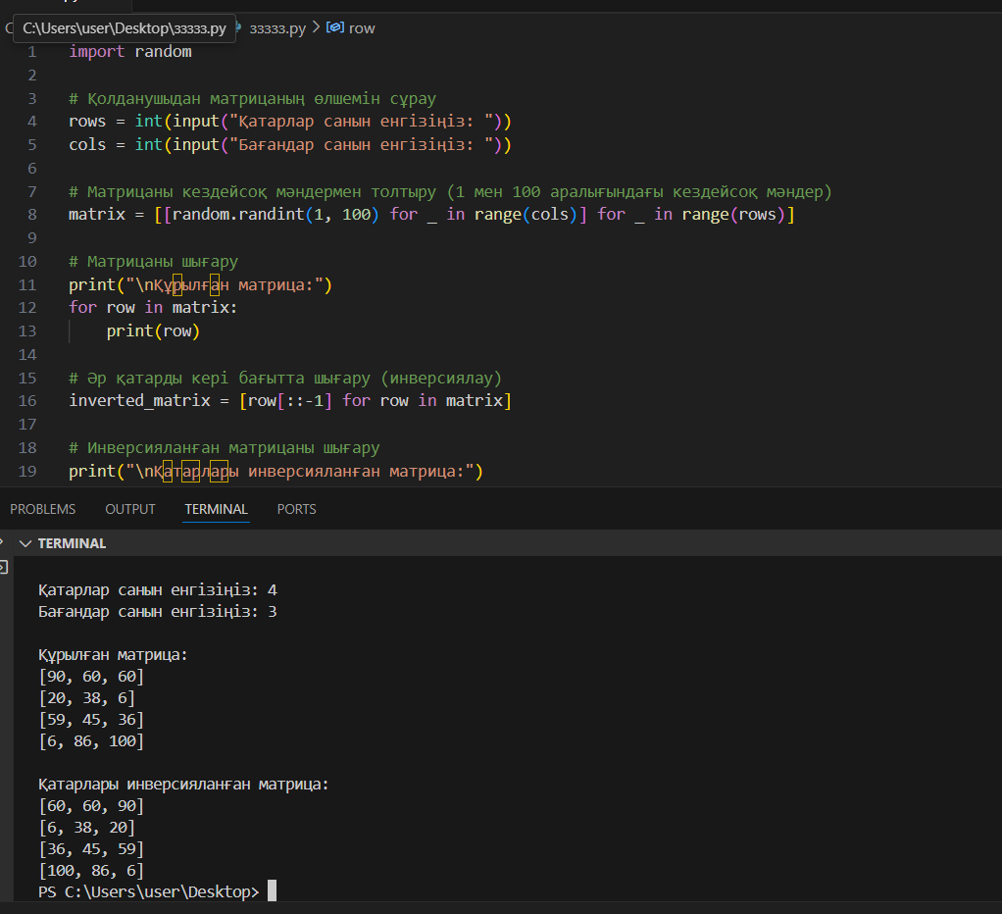

**Есеп 8: Екі матрицаның қосындысын табу**

Екі бірдей өлшемдегі матрицаны кездейсоқ толтырыңыз және олардың қосындысын есептеңіз (қатарлар мен бағандар бойынша элементтерді қосу).

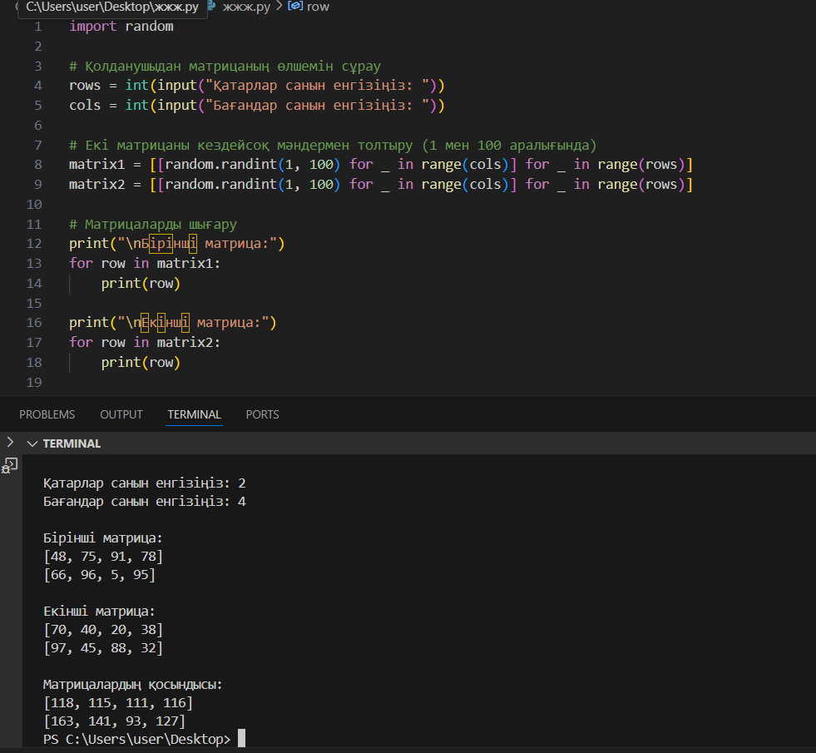

**Есеп 9: Матрицаның әр бағанының қосындысын табу**

Кездейсоқ екі өлшемді массив құрыңыз және осы массивтегі әр бағанның қосындысын есептеңіз.

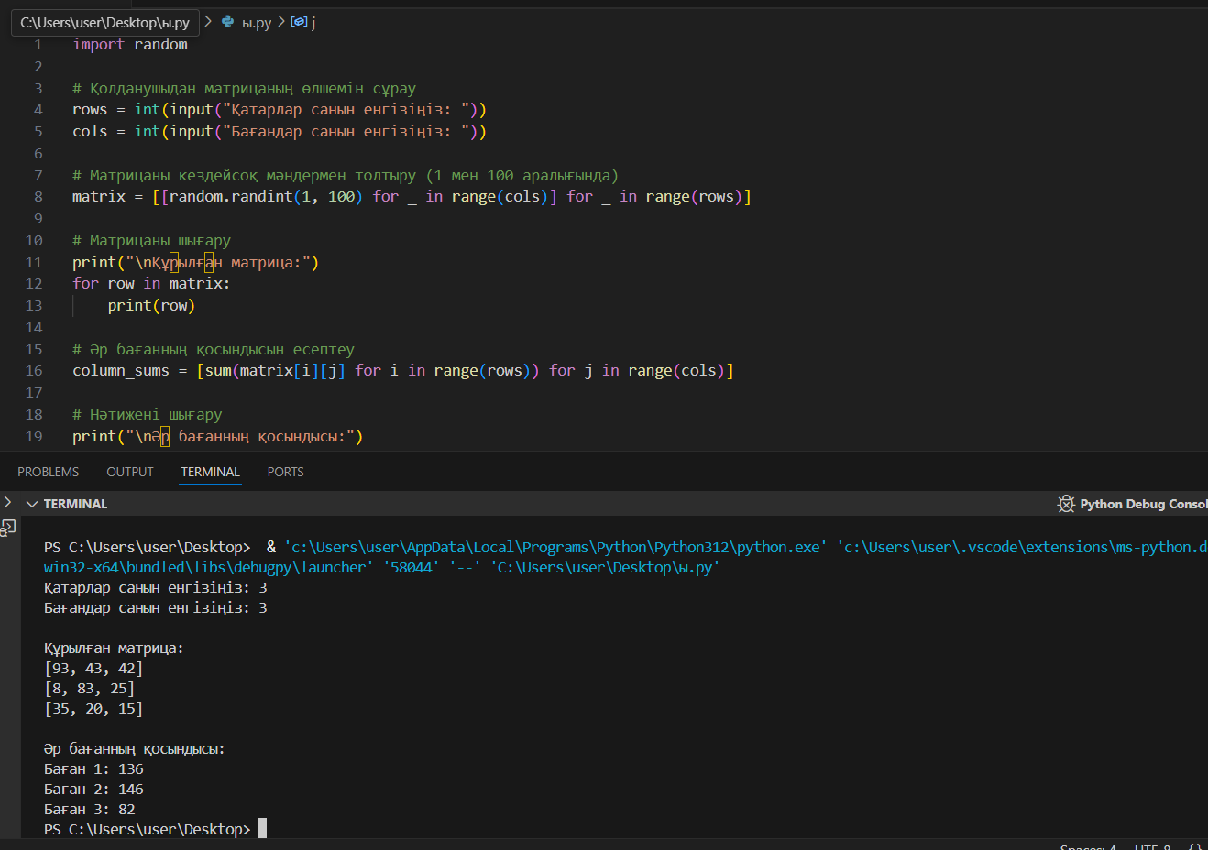

**Есеп 10: Матрицаның элементтерінің орташа мәнін табу**

Қолданушыдан матрицаның өлшемдерін сұраңыз және матрицаны кездейсоқ толтырыңыз. Содан соң, барлық элементтердің орташа мәнін есептеңіз.

